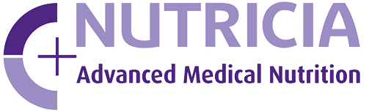

UITNODIGING BIJEENKOMST GLUT 1

De diagnosegroep GLUT1 deficiëntie van de patiëntenvereniging Volwassenen, Kinderen en Stofwisselingsziekten (VKS) organiseert, in samenwerking met RadboudUMC en Nutricia Medical Nutrition, een bijeenkomst.

Datum : zaterdag 19 maart 2022
Tijd : 10.30 – 14.30 uur
Locatie: De Schakel, Oranjelaan 10, 3862 CX Nijkerk

Er is deze dag geen opvang voor de kinderen.

Voorlopig Programma

10.30 – 11:00 uur Ontvangst met koffie en thee

11:00 – 11:10 uur Welkomstwoord
Karin Veldman

11.10 – 12.00 uur GLUT1DS, een update over de laatste ontwikkelingen
dr. Michèl Willemsen, kinderneuroloog Radboud UMC

12:00 – 12.30 uur Jong volwassenen-poli en transitie naar volwassenzorg

12:30 – 13:30 uur Lunch

13:30 – 14:30 uur Met elkaar in gesprek aan de hand van stellingen;
Thema “Hoe ondersteun je je kind(eren) in diverse levensfasen”

14:30 uur Afsluiting

Naast dr. Michèl Willemsen zijn ook zijn arts-onderzoeker Loes van Gemert en diëtiste Karlijn Gerrits aanwezig.

Je kunt je aanmelden voor deze bijeenkomst door een mail te sturen naar aanmeldingen@stofwisselingsziekten.nl o.v.v. Glut.
Wil je daarbij aangeven of je dieetwensen hebt?

Wij hopen je 19 maart te ontmoeten.

Met vriendelijke groet,

Karin Veldman, diagnosegroep VKS
Karina Roozen, Nutricia Medical Nutrition
Caroline van Essen, coördinator lotgenotencontact VKS

